**Institut Sains dan Teknologi Terpadu Surabaya**

Jl. Ngagel Jaya Tengah 73 - 77, Surabaya 60284

Telp. (031) 5027920 Fax. (031) 5041509

Laboratorium : L-304

Waktu : 15.45 – 17.45

Minggu Ke : 3

Materi : RecyclerView

Praktikum : Mobile Device Programming

Jurusan : S1 - Informatika

Tanggal : 17 Maret 2025

Jenis Soal : Materi dan Tugas

# MATERI (TOTAL: 35)

Buatlah aplikasi spotifai dengan tampilan sebagai berikut.

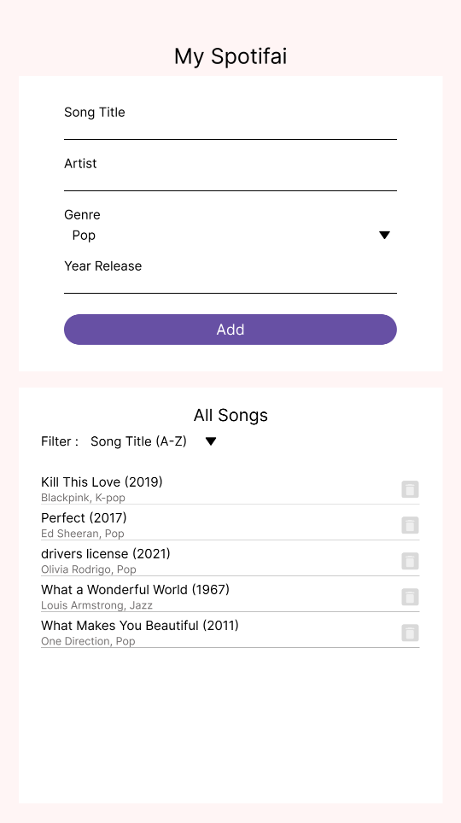

Pada aplikasi ini terdapat form untuk menambah lagu serta recycler view untuk menampilkan lagu yang telah ditambahkan. Di atas recycler view terdapat spinner yang akan memfilter recycler view sesuai dengan opsi yang dipilih. Filter merupakan sebuah spinner dengan opsi “Song Title (A-Z)”, “Song Title (Z-A)”, “Artist Name(A-Z)”, “Artist Name (Z-A)”. Secara default, urutkan isi recyclerview berdasarkan song title dari A – Z.

Pada bagian form, lagu dapat ditambahkan dengan menginputkan title, artist, genre dan year release. Genre merupakan spinner dengan opsi “Pop”, “K-Pop”, dan “Jazz”. Ketika button add ditekan, tampilkan lagu yang ditambahkan pada recyclerview. Berikan pengecekan semua input sudah terisi ketika lagu ditambahkan.

Pada recyclerview, tampilkan title, artist name, year of release, genre, dan button delete. Ketika salah satu item diklik, tampilkan isi item tersebut pada form dan ubahlah text pada button Add menjadi Edit.

Cara melakukan edit sama dengan saat add, berikan pengecekan yang sama juga. Setelah button edit ditekan, ubahlah konten pada item yang diedit. Apabila button delete ditekan, hapuslah song tersebut dri recycler view.

**DILARANG MENGGUNAKAN MATERI YANG BELUM DIAJARKAN PADA MINGGU INI**

**JIKA MELANGGAR MAKA NILAI MATERI : 0**

**PERHATIKAN KETENTUAN DIBAWAH :**

* **Highlight kriteria yang dikerjakan dengan warna kuning dan kumpulkan word beserta dengan file materi, apabila tidak dikumpulkan maka materi tidak akan diperiksa.**
* **Akan ada pengurangan nilai sebesar -5 untuk setiap kriteria yang dihighlight namun tidak dikerjakan.**
* **MENCONTEK = Nilai MOD 2**

## MATERI : 35

|  |  |
| --- | --- |
| **SCORE** | **KRITERIA** |
| 0/2 | Tampilan halaman rapi dan sesuai |
| 0/3 | Tampilan recyclerview rapi |
| 0/4/8 | Dapat menambahkan lagu beserta dengan pengecekannya  4 : Apabila tanpa pengecekan |
| 0/2/4/6/8 | Dapat mengurutkan isi recyclerview @2 untuk tiap filter |
| 0/4 | Dapat menampilkan detail lagu yang akan diedit pada form |
| 0/3/6 | Dapat edit lagu |
| 0/4 | Dapat delete lagu |
| Total : 35 | |

# TUGAS (TOTAL = 25)

Buatlah sebuah aplikasi bernama L-TIX. Berikut merupakan tampilan homepage nya.

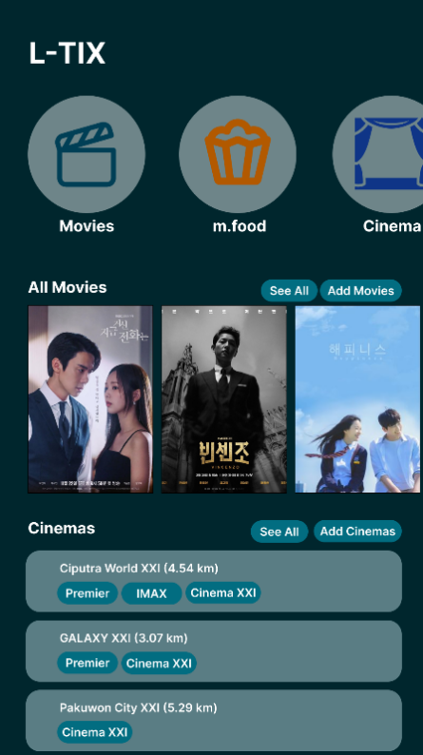

Pada Homepage akan terbagi menjadi 3 bagian yaitu section category, all movies, dan cinemas. Pada section category akan ada 3 imageview yaitu movies, m.food, dan cinemas. Section ini akan menggunakan recyclerview dengan tipe linear layout horizontal. Selanjutnya ada section all movies, dimana pada section ini akan menampilkan 5 movie yang akan menggunakan recyclerview linear layout horizontal, button see all, dan button add movies. Terakhir ada section cinemas yang akan menampilkan 4 cinemas dengan menggunakan recyclerview linear layout vertical, button see all dan button add cinemas.

**See All Movies**

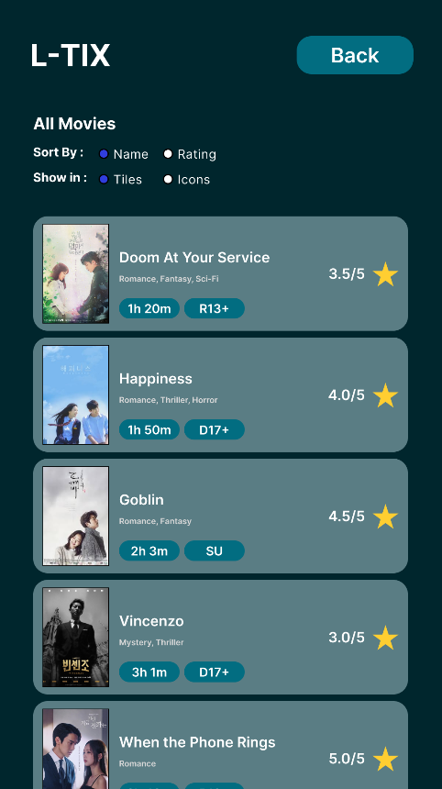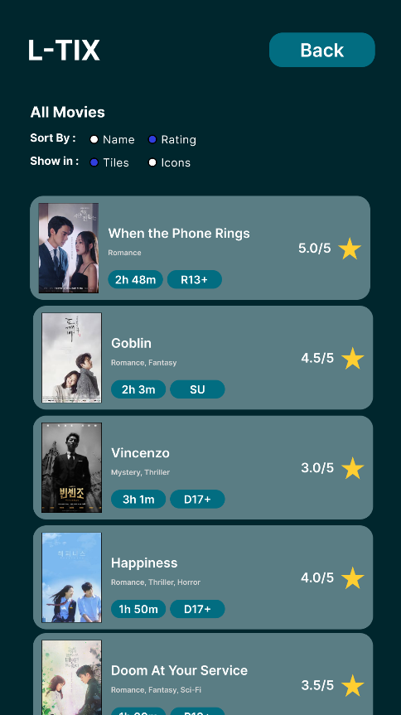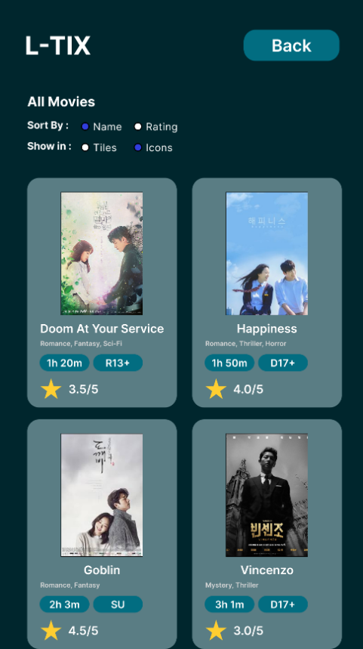

Pada halaman ini, munculkan semua movies yang ada. Pada awalnya, movies akan tersort berdasarkan nama dan juga ditunjukkan dalam bentuk tiles (recyclerview linear vertical). User dapat memilih untuk ganti sort berdasarkan rating dan user juga dapat mengubah tampilan menjadi icons (recyclerview grid). Berikan pula tombol back untuk kembali ke homepage. Apabila di klik, maka pindahkan user ke halaman detail movie.

**Detail Movie**

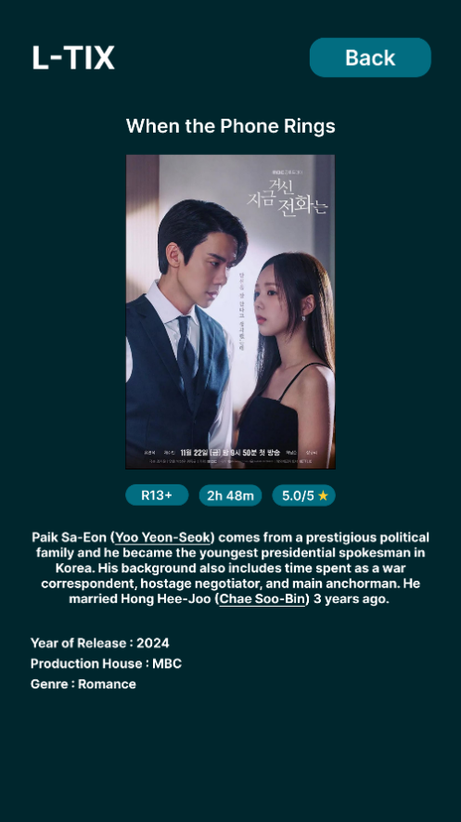

Pada halaman ini munculkan judul movie, poster, age rating, duration, rating, synopsis, year of release, production house, dan genre (kalau lebih dari 1, pisahkan menggunakan koma(,)). Berikan tombol back untuk kembali ke menu see all movies.

**Add New Movie**

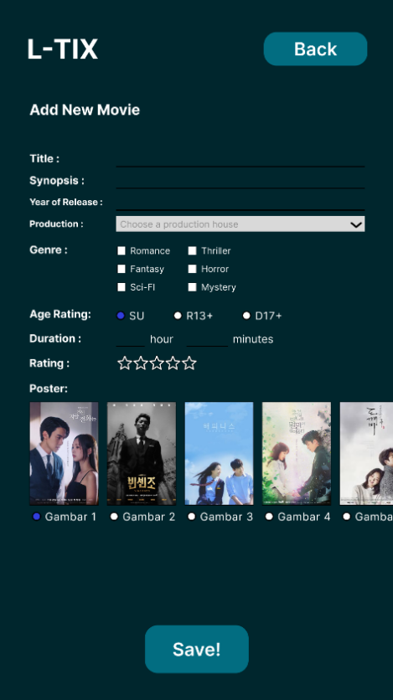

Pada halaman ini, mintalah user untuk mengisikan title, synopsis, year of release (number), production berupa spinner (dengan 5 opsi seagai berikut MBC, SBS, KBS, TvN, Studio Dragon), genre berupa checkbox dengan 6 opsi (Romance, Thriller, Fantasy, Sci-FI, Horror, dan Mystery), age rating berupa radio button dengan 3 opsi (SU, R13+, D17+), duration berupa input number hour dan minutes, rating, dan poster (akan ada 5 poster). Berikan pengecekan bahwa semua field harus terisi.

**See All Cinemas**

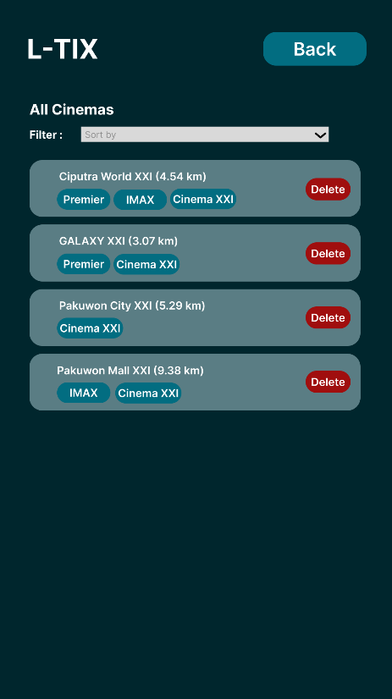

Pada halaman ini, munculkan semua cinemas yang ada. Akan terdapat spinner dengan 4 opsi untuk sort yaitu Alphabetical (A-Z), Alphabetical (Z-A), Nearest, Farthest. Apabila di klik, maka pindahkan user ke halaman detail cinema. Berikan juga tombol delete untuk menghapus cinema dari list.

**Detail Cinema**

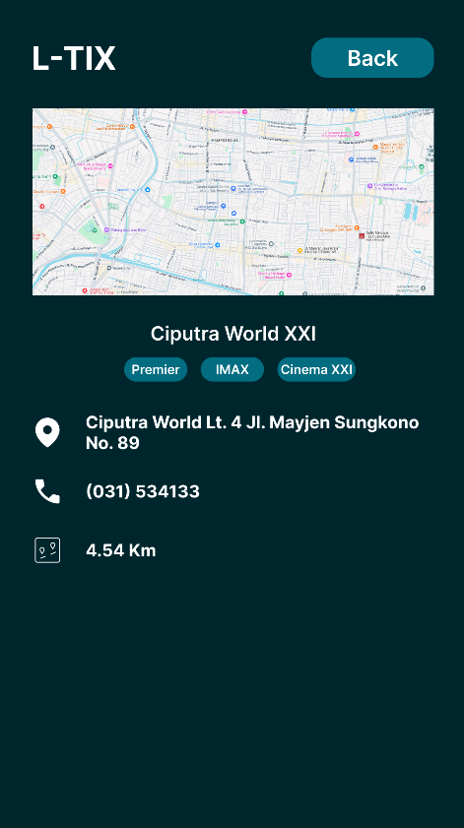

Pada page ini munculkan gambar peta, nama cinema, tipe, alamat, no telp, dan distance. Berikan pula tombol back untuk kembali ke menu see all cinema

**Add New Cinema**

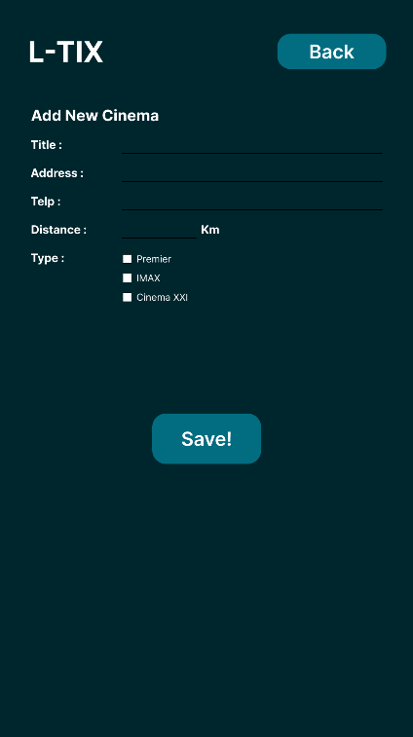

Pada halaman ini, mintalah user untuk mengisikan title, address, nomor telpon, distance, dan tipe berupa checkbox dengan 3 opsi (Premier, IMAX, Cinema XXI) dan tombol save. Berikan pengecekan bahwa semua field harus terisi.

**DILARANG MENGGUNAKAN KONSEP MAUPUN MATERI YANG BELUM DIAJARKAN**

**JIKA MELANGGAR MAKA NILAI TUGAS: 0**

**PERHATIKAN KETENTUAN DIBAWAH :**

* **Highlight kriteria yang dikerjakan dengan warna kuning dan kumpulkan word beserta dengan file tugas, apabila tidak dikumpulkan maka tugas tidak akan diperiksa.**
* **Akan ada pengurangan nilai sebesar -5 untuk setiap kriteria yang dihighlight namun tidak dikerjakan.**
* **MENCONTEK = Nilai MOD 2**

## TUGAS : 25

|  |  |
| --- | --- |
| **SCORE** | **KRITERIA** |
| **Homepage (5)** | |
| 0/1 | Dapat menampilkan section category dalam recyclerview linear horizontal |
| 0/2 | Dapat menampilkan movies dalam recyclerview linear horizontal |
| 0/2 | Dapat menampilkan cinemas dalam recyclerview linear vertical |
| **All Movies (6)** | |
| 0/2/4 | Dapat menampilkan semua movies yang ada dalam bentuk tiles ataupun icons  2 : apabila hanya salah satu |
| 0/1/2 | Dapat sort berdasarkan nama ataupun rating  1 : apabila hanya salah satu |
| **Detail Movie (1)** | |
| 0/1 | Dapat menampilkan detail movie yang dipilih |
| **Add New Movie (3)** | |
| 0/1/2 | Dapat menambahkan movie baru Beserta dengan pengecekannya  1 : apabila tanpa pengecekan |
| 0/1 | Dapat menampilkan option poster dalam bentuk recyclerview |
| **All Cinemas (5)** | |
| 0/2 | Dapat menampilkan semua cinemas yang ada menggunakan recyclerview |
| 0/1/2 | Dapat sort berdasarkan nama ataupun jarak  1 : apabila hanya salah satu |
| 0/1 | Dapat delete cinema |
| **Detail Cinema (1)** | |
| 0/1 | Dapat menampilkan detail cinema yang dipilih |
| **Add New Cinema (2)** | |
| 0/1/2 | Dapat menambahkan cinema baru beserta dengan pengecekannya  1 : apabila tanpa pengecekan |
| **Lainnya (2)** | |
| 0/1 | Navigasi antara page sesuai |
| 0/1 | Tampilan rapi dan indah |
| Total : 25 | |

Menyetujui

(Prof. Dr. Ir. Esther Irawati Setiawan, S.Kom, M.Kom)

Koordinator Kuliah

Penyusun Soal

(Jessica Susanto)

Asisten

Mengetahui

(Grace Levina Dewi, M.Kom.)

Koordinator Laboratorium